警务系统通用异步信息同步
技术方案

北京京联云软件有限公司
2016年5月
目录
第1章 背景 - 3 -
第2章 架构设计 - 4 -
2.1 系统组件 - 5 -
2.2 系统特点 - 6 -
第3章 警务系统信息同步设计 - 7 -
3.1 系统模块 - 7 -
第4章 应用场景 - 9 -
4.1 警务统一认证授权系统 - 9 -
4.2 应用信息同步 - 9 -
参考文献 - 11 -

- 背景
新警务系统有将机构，用户和应用等信息同步到其他的网络区域的需求。本文提出一种技术思路，实现异步的，通用的信息的同步机制。
- 架构设计

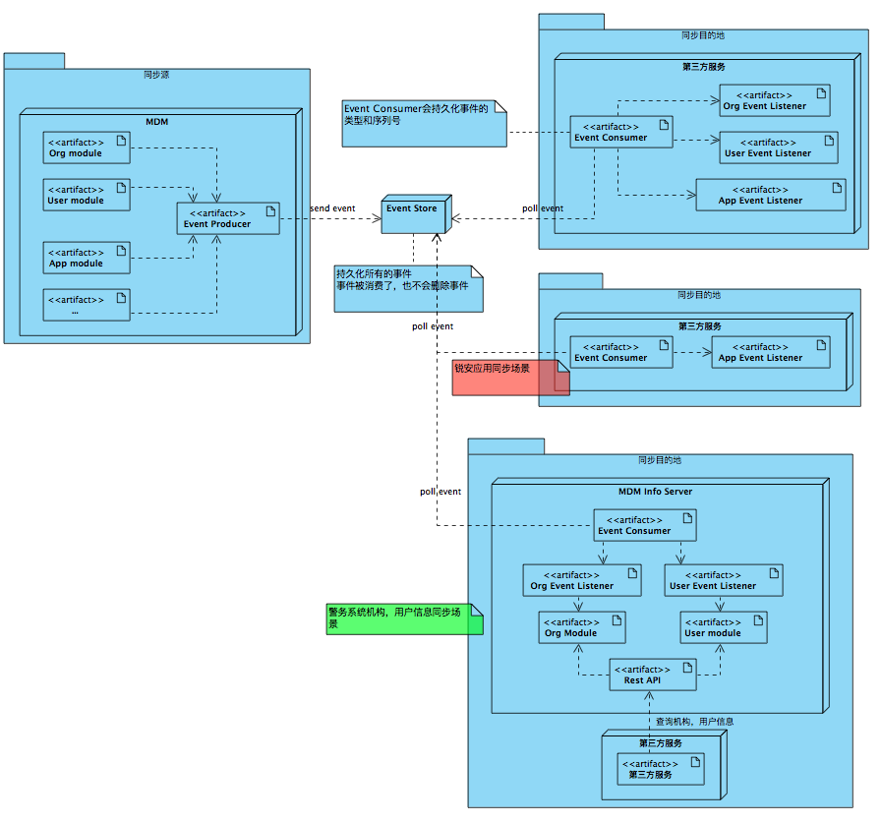
主要思路是将所有的系统事件通过异步消息机制持久化到一个事件库（Event Store）中。事件的生产者生成事件，并将事件发送的到Event Store。各个需要关注这些事件的消费者，也通过异步消息机制获取相关事件，通过对事件的replay完成信息的同步。
比如对于组织机构同步的场景，在源服务中，我们可以将机构的创建，修改，删除，移动等事件通过异步消息保存到Event Store。目的服务获取这些事件，并replay这些事件，来完成机构的同步。

  - 系统组件
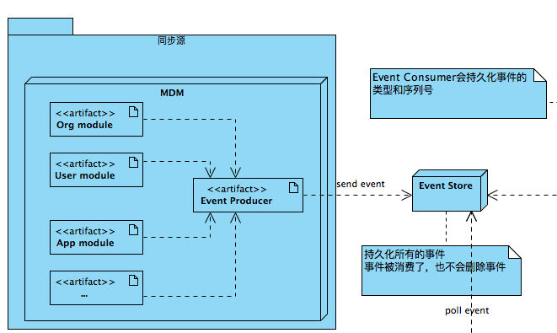

    - 事件源模块
MDM组织机构，用户，应用等模块可看成事件源
    - 事件生产者
由第三方的事件系统提供，作为Event Store的客户端，集成到应用系统中。
    - 事件库(Event Store)
由第三方事件系统提供。开源的候选系统有Apache Kafka, ActiveMQ等等消息系统。
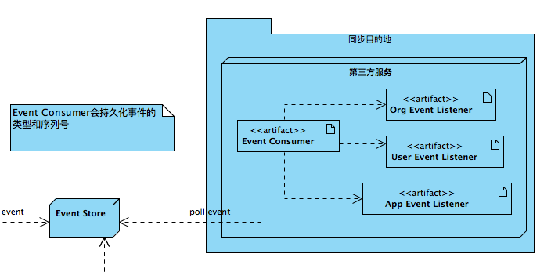
    - 事件消费者
由第三方的事件系统提供，作为Event Store的客户端，集成到应用系统中。
    - 事件处理者
由应用服务自己实现。实现对事件的处理，业务数据的持久化。

  - 系统特点
整个同步的过程是异步的。源服务只需要完成更新操作后，通过Event生产者创建一个事件，即完成业务逻辑。生产者发送事件的时延是非常短的（一般消息队列写入速度每秒能上万）。Event消费者获取事件后，将事件传递到工作线程中的事件监听者进行处理。整个过程完全异步，源服务和目的服务之间完全没有任何业务耦合。
同时源服务和目的服务之间没有任何时间上的依赖。比如源服务运行了3个月，我们需要部署一个新的目的服务。由于所有的机构事件都保存到了Event Store中，只要目的服务replay所有机构相关事件，就能够克隆源服务的机构树。目的服务挂了，恢复后，也能通过replay未处理的事件来完成剩余信息的同步。
- 警务系统信息同步设计
警务系统包括管控服务（MDM），应用商店，统一认证授权系统等等子系统。信息同步流如下：
- 应用商店将应用信息，应用服务信息同步到统一认证授权系统。
- 应用商店将应用信息同步到管控服务。
- 统一认证授权系统将机构和用户信息同步到管控服务。
- 统一认证授权系统将机构信息同步到应用商店（可选，待确定）
- 原有警务系统(可能是LDAP)将机构人员信息同步到统一认证授权系统。（待确定。前期机构，人员可通过EXCEL导入）
  - 设计原则
At-least once
每个事件至少被送达一次。但是用可能收到重复的事件。
  - 系统模块
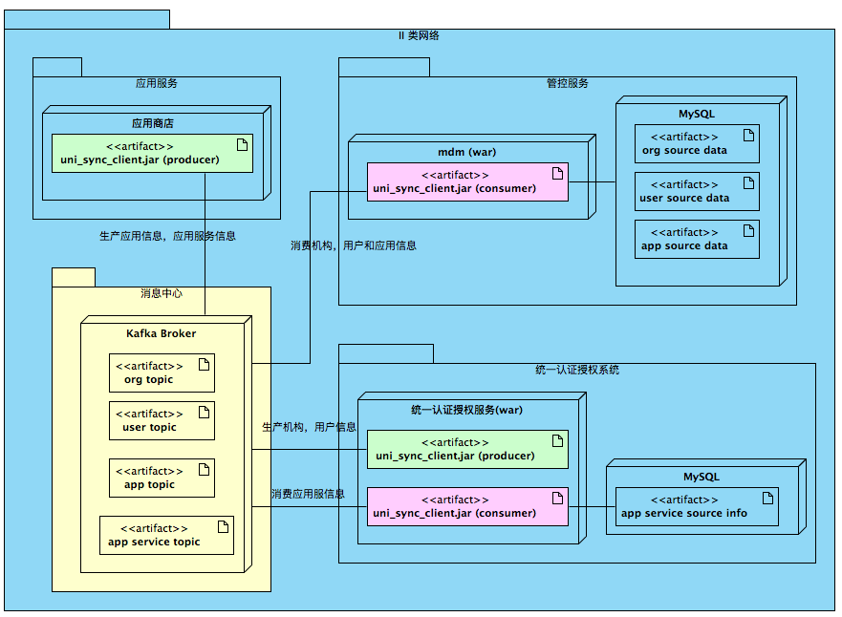
系统模块列举如下：
- 同步模块客户端jar包。即图中uni_sync_client.jar。同步客户端封装了Kafka的生产者接口，消费者接口和各类消息的Bean实体类。当被关注的业务事件发生时，如机构，用户，应用的增删改事件，业务服务（生产者）调用客户端创建相应消息。并将消息发送到Kafka消息中心。业务服务（消费者）通过SDK订阅消息，如机构，用户，应用的增删改消息。收到消息后，客户端会回调业务服务的接口，完成业务逻辑。业务服务（消费者）应为SDK提供独立的线程。业务服务应当为客户端提供Kafka的配置信息。
- Kafka消息中心。用于保存和分发消息。由于消息中心是系统的核心，需要保证其高可用性，必须提供2台以上物理机作为集群。不可使用单点结构。

  - 业务流程
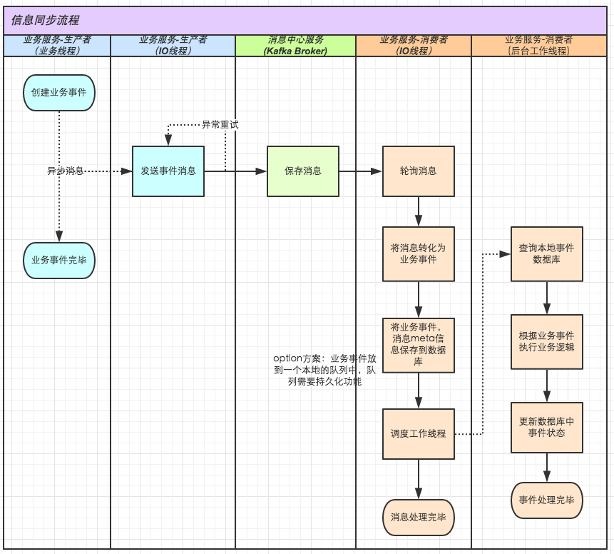
系统整体业务流程如上图：
- 生产者服务中，业务线程完成业务处理后（如创建机构，用户，…）,创建一个业务事件。
- 业务线程调用同步客户端接口将业务事件异步发出，业务线程的处理完毕。
- 同步客户端在IO线程中将业务事件消息发送到消息中心。如果出现异常，同步客户端负责异常重试。
- 消息服务中心收到消息后，会将消息保存到本地文件系统。
- 消费者服务中，同步客户端在IO线程中会定时向消息中心轮询自己关注的消息。
- 当有被关注的消息到来时，同步客户端将在IO线程中获取到消息。
- 同步客户端将消息转化为业务事件。
- 同步客户端将业务事件和消息的meta信息保存到本地数据库。消息的meta信息是该消息在消息队列中的offset。如果业务服务发生异常，重启，同步客户端可从最后一条消息的位置之后获取新的消息。
- 同步客户端调度业务工作线程，处理保存到本地数据库中的业务事件。
- 同步客户端完成消息处理工作。
- 后台工作线程启动后，查询本地数据库中的业务事件。
- 后台工作线程根据业务事件，完成相应的业务操作。比如创建机构，用户，应用等等。
- 对于相互没有关联的业务事件，可以分成多个后台工作线程并行完成。
- 但是对于有相互关联的业务事件，如机构和用户，后续设计上应保证在一个线程中按照顺序执行。
- 业务事件执行完毕后，后台工作线程更新本地数据库中业务事件的状态。
- 后台工作线程处理完毕。
上述流程中，生产者发送消息的过程是异步的。同步客户端会缓存消息，并负责和消息中心之间的错误重试机制，保证了消息能够正确的发送到消息中心。在消费者服务中，同步客户端负责从消息中心获取关注消息，并将其转化为业务事件保存到本地数据库。同步客户端的职责也仅限于此。后续由业务服务的后台工作线程来完成对业务事件的处理。这样同步客户端和具体的业务做到了解耦。
对于业务事件的本地保存，另一个可选方案是，将事件保存在一个本地队列中。该队列也具有持久化功能。
消费者IO线程的详细逻辑如下图：
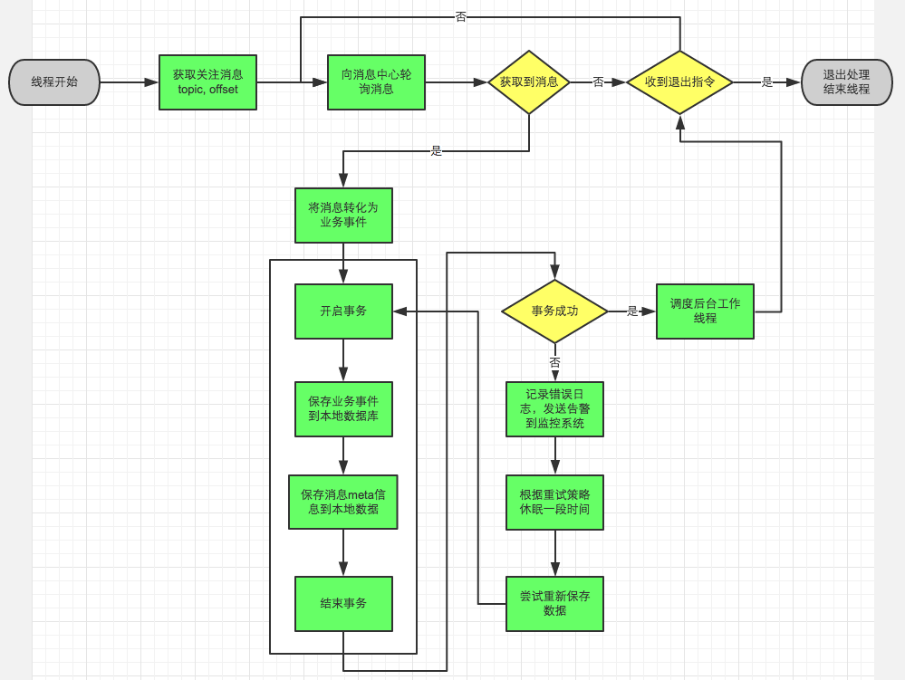
消费者后台工作线程的详细逻辑如下图：
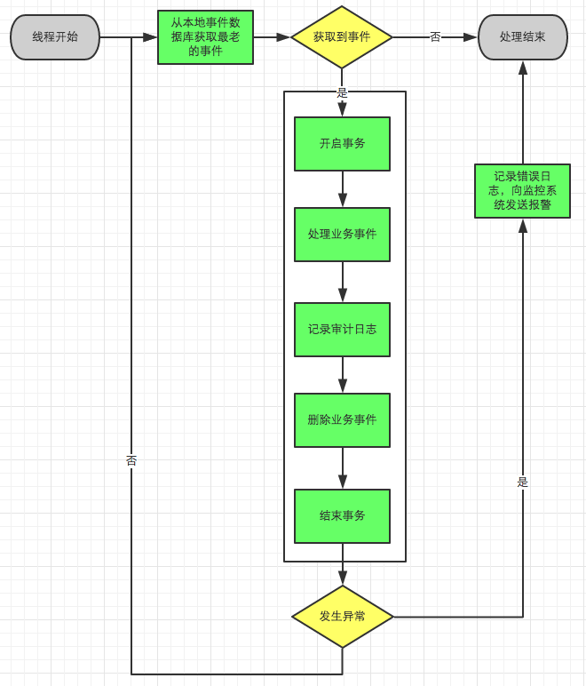
  - 数据库设计
    - 消息meta信息表
消息meta信息表由同步客户端负责保存，修改。该表保存已经获取到的消息的offset。当业务服务重启时或发生异常，进行恢复时，可从该offset之后向消息中心获取消息，而不用从头开始获取消息。
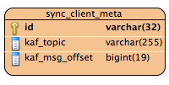
表DDL如下：
CREATE TABLE sync_client_meta (
id varchar(32) NOT NULL,
kaf_topic varchar(255) NOT NULL UNIQUE COMMENT 'topic of the kafka message',
kaf_msg_offset bigint(19) NOT NULL COMMENT 'offset of the topic which has bee comsumed',
PRIMARY KEY (id)
);

    - 业务事件表
业务事件表保存获取到的业务事件。消费者IO线程负责将原始消息转化为业务事件，并保存到本地数据库。
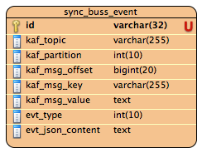
数据表DDL如下:
CREATE TABLE sync_buss_event (
id varchar(32) NOT NULL,
kaf_topic varchar(255) NOT NULL COMMENT 'topic of the original kafka message',
kaf_partition int(10) NOT NULL COMMENT 'partition of the original kafka message',
kaf_msg_offset bigint(20) NOT NULL COMMENT 'offset of the message',
kaf_msg_key varchar(255) NOT NULL COMMENT 'key of the message',
kaf_msg_value text NOT NULL COMMENT 'value of the message',
evt_type int(10) NOT NULL COMMENT 'type the business event converted from the message',
evt_json_content text NOT NULL COMMENT 'content of the business event converted from the message',
PRIMARY KEY (id)
);

- 开发指南

  - Maven依赖
<dependency>
<groupId>com.pekall.mdm</groupId>
<artifactId>uni-sync-client</artifactId>
<version>1.0.1-SNAPSHOT </version>
</dependency>

  - 配置信息
    - 数据库配置
同步客户端需要将消息的meta信息和事件信息保存到数据库，需要业务服务提供数据库配置信息。为了简化设计，同步客户端的三张表保存在业务服务的数据库中。比如业务服务是mdm, 则同步客户端的表即保存在mdm_reactor数据库中。需要提供的配置文件包括:jdbc.properties:各个字段和mdm一致。
在使用者的hibernate.cfg.xml文件中添加mapping:
<session-factory>
<mapping class="com.pekall.mdm.unisync.model.SyncBussEventEntity"/>
<mapping class="com.pekall.mdm.unisync.model.SyncClientMetaEntity"/>
<mapping class="com.pekall.mdm.unisync.model.SyncProducerRetryMsgEntity"/>
</session-factory>

    - 数据迁移脚本
对于消息的消费者，需要将消息meta信息保存到本地数据库。创建表的数据迁移脚本见源代码目录：
unisync_system/db-migration
运行方式：
mvn clean compile flyway:migrate –DdbName=app_db_name -Dmaster=localhost
这里–DdbName参数需要填写业务服务数据库名称。如对于mdm服务，这里要填写mdm_reactor。

    - Kafka消息中心配置
配置文件包括：
unisync.properties
属性名 | 类型 | 默认值 | 说明 | 备注
bootstrap.servers | 生产者/消费者 | localhost:9092 | Kafka Broker的地址和端口 | 内部测试默认Kafka服务器为8.179
retries | 生产者 | 5 | 客户端出现错误时重试次数
group.id | 消费者 |  | 消费者的组ID。必须全局唯一。命名规则:业务服务名_网络区域(I, II,III类网络)_序列号。如mdm_II_001, app_store_I_002
listen.topics | 消费者 |  | 消费者关注的topic, 多个topic可使用逗号分隔。如”topic1, topic2”
heartbeat.interval.ms | 消费者 |  | 消费者和消息中心之间的心跳超时。建议值：10000
session.timeout.ms | 消费者 |  | 消费者和消息中心之间的session超时。建议值: 40000
request.timeout.ms | 消费者 |  | 消费者和消息中心之间的请求超时。建议值: 45000
如下是一个配置文件的范例
#############################
# configs for both producer and consumer
#############################
bootstrap.servers=192.168.8.179:9092
#############################
# configs for producer
#############################
retries=5
#############################
# configs for consumer
#############################
# consumer group id, must be unique
group.id=sync_unit_test
heartbeat.interval.ms=10000
session.timeout.ms=40000
request.timeout.ms=45000
# topics subscribed by the comsumer, seperated by comma, like "topic1,topic2"
listen.topics=unisync_test
如下是一个spring中配置注入示例：
<bean id="propertyConfigurer"
class="org.springframework.beans.factory.config.PropertyPlaceholderConfigurer">
<property name="ignoreUnresolvablePlaceholders" value="true" />
<property name="locations">
<list>
<value>file:${PEKALL_HOME}/config/jdbc.properties</value>
<value>file:${PEKALL_HOME}/config/unisync.properties</value>
</list>
</property>
</bean>

  - 源代码
http://192.168.10.211/mdm_server/unisync_system
  - 系统接口
参见javadoc:
UniSyncProducer
UniSyncConsumer

使用方法参见单元测试用例：
SyncProducerTest
SyncConsumerDemoTest

- 应用场景

  - 警务统一认证授权系统
将机构，用户信息同步到不同的网络，服务。
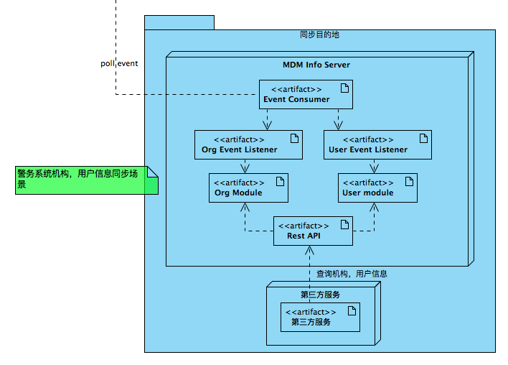

  - 应用信息同步
在锐安项目中，将应用仓库的应用信息从外网同步到内网的MDM服务器。
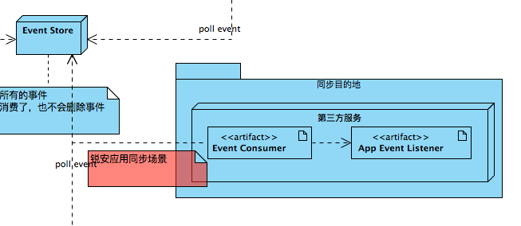
统一警务平台中，应用商店中信用信息需要同步到统一认证授权平台。

参考文献
http://www.martinfowler.com/eaaDev/EventSourcing.html
http://kafka.apache.org/

